TAGESPROJEKT:

Spurensuche im Revier
Nicht nur im (winterlichen) Wald gibt es viel zu entdecken. Kinder werden zu De- tektiven. Gesucht wird nach verschiede- nen Spuren. Fundstücke (Federn, Losung, Abwurfstangen, Gewölle, etc., Präparate) von Tieren werden gesammelt. Anschlie- ßend erläutert jedes Kind seine Fundstü- cke. Mit dem Jäger werden die vermuteten Wildtiere erarbeitet und den Fundstücken zugeordnet.
t

Kopiervorlage DIN A4

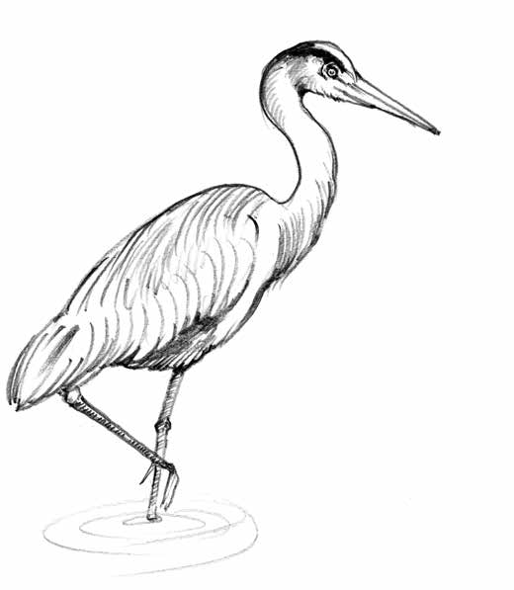
STMUK Bayern

Malt den Lebensraum!
Wenn Ihr den Kalender aufmerksam studiert habt, dann werdet Ihr wissen in welchem Lebensraum die hier abgebil- deten Tiere leben. Nehmt einfach Stifte oder Pinsel zur Hand und malt um die Tiere eine Welt, in der sie sich geborgen und zu Hause fühlen!

Dr. Jörg Mangold

